Información a recopilar para cada bloque combinacional o secuencial:
- Funcionamiento del bloque: para qué se suele utilizar el bloque.
- Símbolo del bloque: donde se detallan claramente las entradas y salidas del bloque y sus nombres.
- Entradas del bloque: número de bits de cada entrada, información en cada una de las entradas, etc.
- Salidas del bloque: número de bits de cada entrada, información en cada una de las salidas, etc.
- Señales de control del bloque: las señales utilizadas para controlar el bloque y el efecto de cada una en el bloque.
Podéis añadir información adicional sobre la metodología, memorias, etc. en dicho documento por si os sirve de ayuda.
BLOQUES COMBINACIONALES
DESCRIPCIÓN: Un sistema combinacional es aquel cuyas salidas pueden obtenerse por «combinación booleana» de sus entradas, es decir, a través de un conjunto de operaciones lógicas sobre sus variables de entrada; lo cual sucede siempre que a cada vector de entrada le corresponde un solo vector de salida.

NOMBRE/SÍMBOLO | DESCRIPCIÓN | ENTRADAS |  | SALIDAS |  | SEÑALES DE CONTROL
Multiplexor  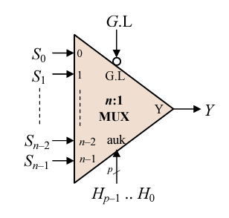 | Los multiplexores son circuitos combinacionales con varias entradas y una única salida de datos. Son capaces de seleccionar una única entrada de datos para permitir su transmisión de desde la entrada hasta la salida. En resumen, es un selector de entradas. | Puede tener hasta 2^n líneas de entrada de datos y n entradas de selección. |  | Tiene una única salida. |  | Suelen tener una señal de control SEL que selecciona el dato de salida.
Descodificador  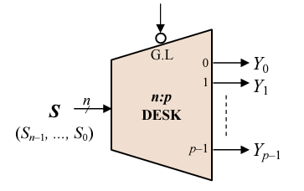 | Es un “selector de línea”. En cada momento el número binario que recibe como vector de entrada determina que la correspondiente línea de salida se encuentre activa y el resto a 0. Se llama decodificador porque “decodifica” las 2^n entradas posibles de un número binario de n dígitos. | Disponen de n entradas. |  | Contiene un número de salidas igual o menor a 2^n. |  | Tendrá una entrada de validación, cuando esta vale 1, si las entradas codifican en binario el número n, entonces se pone en 1 la salida numerada como n.
Codificador  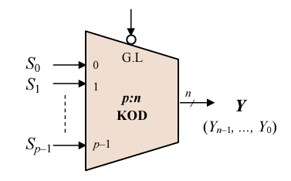 | Se usan generalmente para reducir el número de bits con que se representa cierta información. También porque en los sistemas digitales toda la información se maneja en binario, y ésta la codifica a otro código. Se usan para comprimir audio, imagen o vídeo. | Va a tener 2^n entradas. |  | Va a tener n salidas. |  | Tendrá una entrada de validación, VAL, que funciona como en los multiplexores. Si vale 0 todas las salidas valen 0. x
Sumador  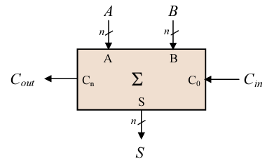 | El sumador es un bloque combinacional que realiza la suma de dos números codificados en binario o bien en complemento a 2. | Va a tener dos entradas de datos de n bits que llamaremos A y B, por donde llegarán los números que se tienen que sumar. |  | Una única salida de m bits, que tomará el valor de la suma de los números A y B. |  | Tendrá una salida de 1 bit Cout que valdrá 1 si cuando se haga la suma se produce acarreo.  Otra entrada de 1 bit Cin por donde llega un acarreo de entrada.
Restador | Como su nombre indica, un restador binario es un circuito de toma de decisiones que resta de dos números de entrada A y B. | Dos entradas que reciben los nombres A y B. Serán números binarios.  También tendrá una entrada de acarreo. |  | Tendrá dos salidas, la resta y el acarreo. |  | Las señales Cin y Cout que indican el acarreo de entrada y de salida se activarán si hay alguno de esos dos,
Comparador  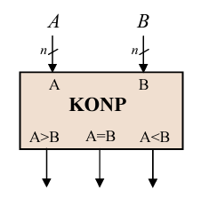 | El comparador es un bloque combinacional que compara dos números codificados en binario e indica qué relación existe entre éstos. | Va a tener dos entradas de datos de n bits, que reciben los nombres A y B. Se interpretan como números naturales codificados en binario. |  | Tres salidas de 1 bit, de las que sólo una vale 1 en cada momento.  A>B  A=B  A<B
ALU  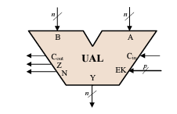 | Una unidad aritmética lógica es un aparato capaz de efectuar un determinado conjunto de operaciones aritméticas y lógicas sobre dos números de entrada codificados en binario o en complemento a 2. |  | Dos entradas de datos de n bits, A y B, por donde llegarán los números sobre los que se deben hacer las operaciones. |  | Una salida de n bits, donde se obtendrá el resultado de la operación. | Un cierto número de entradas de control, Ci, de un bit cada una. Si la ALU es capaz de hacer 2^n operaciones, debe tener n entradas de control. Cada combinación de las entradas de control indicará a la ALU que haga una operación concreta,  Un número de salidas de un bit, que llamamos bits de estado, y tienen la función de indicar algunas circunstancias que se pueden producir durante el cálculo.

BLOQUES SECUENCIALES
DESCRIPCIÓN: Los bloques secuenciales son aquellos bloques que dependen de la señal del reloj para realizar operaciones. La salida del bloque no solo depende de la entrada actual, sino que también de la historia de la entrada.

NOMBRE | DESCRIPCIÓN | ENTRADAS | SALIDAS | SEÑALES DE CONTROL
Biestable JK  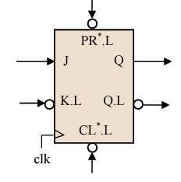 | Un componente secuencial con dos señales de entrada y una salida de un solo bit, que puede ser o 1 o 0. | Síncronas:  > J (set): cuando se activa, Q se vuelve 1  > K (reset): cuando se activa, Q se vuelve 0 | Síncronas:  > Q y Q.L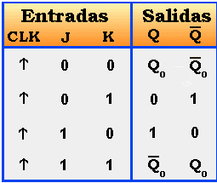 | Asíncronas:  > PR (preset): pone la salida Q a 1  > CL (clear): pone la salida Q a 0
Biestable D  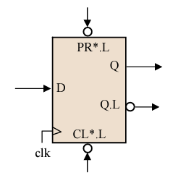 | Un componente secuencial cuya salida de un solo bit solo depende de una entrada. | Síncronas:  > D (data) : la salida tomará el valor que tome este valor de entrada | Síncronas:  > Q y Q.L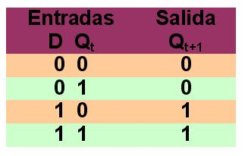 | Asíncronas:  > PR (preset): pone la salida Q a 1  > CL (clear): pone la salida Q a 0
Registro  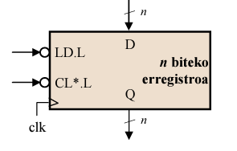 | Un componente secuencial cuya función es almacenar datos por un tiempo. | Síncronas:  > D (data) : valor de n bits que se quiere almacenar en el registro y sacar por la salida | Síncronas:  > Q : tomara el valor que actualmente está almacenado dentro del registro | Síncronas:  > LD (load) : carga el dato D dentro del registro y a la vez sale por la salida Q  Asíncronas:  > CL (clear) : pone todos los bits del valor almacenado en el registro y los de la salida Q a 0.
Registros de desplazamiento  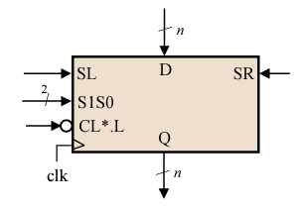 | Un componente secuencial de n bits el cual permite mover los bits hacia la derecha/izquierda y añadir bits por la derecha/izquierda. No permite almacenar datos sin cambios durante x ciclos. | Síncronas:  > D (data) : valor de n bits de entrada.  > SL (shift left) : bit que se quiere introducir por la izquierda  > SR (shift right) : bit que se quiere introducir por la derecha | Síncronas:  > Q : valor de salida del registro. Siempre dependerá de las entradas actuales. | Síncronas:  > S1S0 : señales que indican si queremos Shift-Left (10), Shift-Right (01), o Load (11)  > CL (clear) : pone todos los bits a 0 y a la vez sale por la salida Q
Contadores  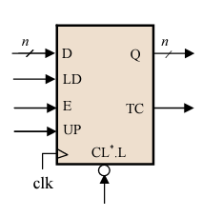 | Un componente secuencial de n bits que sirve para sumar o restar números, de manera que funciona como un contador. | Síncronas:  > D (data) : valor de n bits de entrada. | Síncronas:  > Q : valor de salida del contador  Asíncronas:  > TC : cuando el valor Q llega a 0, esta señal se activa | Síncronas:  > LD (load) : carga el dato D en el contador  > E (enable) : habilita el contador  > UP : si es 1, el contador suma, y si es 0, el contador resta.  Asíncronas:  > CL (clear) : pone todos los bits del contador a 0

